
Nyingira ntya Obusiraamu?

Ekibuuzo: | Okwanukula:
Kyangu okusiramuka? | Yee; Tekyetaaga kayungirizi wadde okutoola ensimbi.
Nnyanguwe okusiramuka, oba nninde ekiseera ekituufu, oba okuggwaawo kw’ebizibu ebimu? | Kyetaagisa okwanguwa okusiramuka; Kubanga okulwawo okusiramuka kiyinza okuvaamu ebizibu; Oyinza okufa essaawa yonna. Nga okuyingira Obusiraamu bweri bizinensi ekola amagoba, gy’okoma okutandika obusuubuzi, gy’okoma okubufunamu.
Omuntu ayagala okuyingira Obusiraamu akole ki? | Yeetaaga okwatula Shahada ebbiri zokka: “Ash’hadu allaa Ilaaha illa Llaahu, wa ash’hadu anna Muhammadan abduhuu wa Rasuuluhuu”. Amakulu: “Mpa obujulizi nti tewali katonda yenna okuggyako Allah, era mpa obujilizi nti Muhammad muddu we era Mubaka we”.
Shahada ezo azaatula mu lulimi ki? | Asobola okubyogera mu lulimi lwonna lw’ayogera obulungi, era tewali kalombolombo kamwetaagisa kubyaatula mu Luwarabu.
Abyaatula nga tategedde makulu gaabyo? | Nedda; alina okutegeera amakulu gaabyo, okukkiriza ebyo ebirimu, n’okukola okusinziira ku makulu gaabyo.
Ekigambo: “Nze nkakasa era nenjulira (Ash’hadu)” kitegeeza ki? | Kitegeeza: Nzikiriza mu mutima gwange, era njatula n’olulimi lwange, nga nkola n’ebitundu byange eby’omubiri.
Ekigambo “Laa Ilaaha illa Allah” kitegeezaaki mu makulu? | Kitegeeza: Tewali yenna asinzibwa mu mazima okujjako Allah.
Makulu ki agali mu kugamba nti: “Muhammad Muddu we era Mubaka we”? | Kitegeeza: Muweereza atayinza kusinzibwa, era mubaka atayinza kulimbibwa.  Ekyetaagisa okuva mu bujulizi buno kwe kumukkiriza mw’ebyo bye yayogera, okumugondera mu bye yalagira, okwewala ebyo bye yagaana n’okuvumirira, n’okugoberera enkolaye n’okumukoppa.
Ntegedde bulungi. Kati kiki kyennina okukola? | Yogera bino nti: “Ash’hadu Allaa Ilaaha IllaLlaah, wa ash’hadu anna Muhammadan Abduhuu wa Rasuuluhuu”. Amakulu: “Mpa obujulizi nti tewali Katonda yenna okujjako Allah, era mpa obujulizi nti Muhammad muddu we era Mubaka we.”
Kati ndi Musiraamu? | Yee, Amatendo amalunji era amajjuvu ga Allah, kino kisa kya Allah ku ggwe.
Kiki ky’onnaamira kati nze ng’omusiraamu? | Nkuwa amagezi okusaba Allah akunyweze mu ddiini ye, okulonda b’owangaala nabo abalungi abajja okukuyamba mw’ekyo, okuyiga Obusiraamu, n’okukweka obusiraamu bwo okutuusa lwe bugenda nga bweyongera amaanyi, ku lw’okukkiriza kwa Allah.
Dduwa ki esinga obulungi? | Tulungamye ekkubo eggolokofu (Essuula: Al Faatihah: Ayah: 6).
Dhikr esinga okuba ennyangu y’eriwa? | Dhikr (okwogera ku Allah) esinga okuba ennyangu ye: “BismiLlaah”. Amakulu: “Mu linnya lya Allah”. Kino kyogerwa mu kiseera ky’okuyingira n’okufuluma mu muzikiti ne mu nnyumba, nga ogenda kusoma Qur’an, nga tonnayingira mu kinaabiro, nga tonnayambula ngoye, nga tonnafuna wudhu, era nga tonnalya, n'okunywa... n'ebirala.
Nnamula ki ku bibi bye nnakola nga sinnayingira mu Busiraamu? | Obusiraamu busaanyaawo ebibi ebyabusooka, okujjako ebikubanjibwa abantu birina okuddizibwa eri abo ababigwanidde.
Kiki kyennina okukola oluvannyuma lw’okusiramuka? | Olina okunaaba...
Lwaki nnaaba? | Ekisooka: Omusiraamu tagamba nti: Lwaki? Wabula agamba nti: “Mpulidde era ngonze” [Essuula: An-Nour: Ayah: 51].  Ekyokubiri: Onaaba okutuusa lw’otukuza ebweru w’omubirigwo nga bw’otukuzza munda mwagwo.
Kirunji. Butya bwennaaba? | Omalirira mu mutima gwo okunaaba, n’ogamba nti: “BismiLlaah”. Amakulu: “Mu linnya lya Allah”, oluvannyuma n’obunya omubiri gwonna amazzi.
Kiki kyennina okukola oluvannyuma lw’okunaaba? | Ekiseera ky’okusaala bwe kituuka, osaala, ku lw’okukkiriza kwa Allah.
Kinzibuwalira okutuukiriza okusaala; Kubanga mu sswala mulimu ebigambo n’ebikolwa bye sikola bulungi? | Obusiraamu ddiini ya bwangu, si ddiini ya kukaluubiriza. Amatendo amajjuvu n’emikisa bya Allah.
Nsaala ntya? | Olina okugenda mu maaso nga ogoberera okusaala nange, oba okulaba ebitundu ebiyigiriza esswala, era ojja kusanga ebitundu mu nnimi eziwerako ku mikutu gya Sunnah Institute, okusinziira ku mikutu (linki) ejiragiddwa ku nkomerero y’obubaka buno.
Olwo kiki ekiddako oluvannyuma lw’okusaala? | Olina okuyiga empagi z’Obusiraamu ettaano kwe bwazimbibwa, oluvannyuma empagi z’okukkiriza, n’ebirala... okutuusa lw’onojjuza buli kimu ekikakasa Obusiraamu bwo n’enzikiriza yo.
Mikutu ki gy’ompako amagezi okugendako okusobola okuyiga Obusiraamu? | Nkuwa amagezi okugende ku mikutu gy’abamanyi, n’egy’abakulembeze n’ebibiina ebibunyisa amawulire g’Eddiini y’Obusiraamu mu Saudi Arabia.
Nkolagana ntya n’abooluganda lwange abatali basiraamu? | Okolagana nabo nga Nabbi - ebyengera n’emirembe bibeere ku yye - bweyakolagana n’abatali basiraamu. Yayita abantu okujja eri Obusiraamu n’olulimi lwe, n’empisa ze ennunji, n’enkolagana ye ennunji n’abantu.
Waliwo ayagala okusiramuka, naye tayagala kubuulira bantube ku kukyuka kwe, alamulwa atya? | Oyo yenna asiramuka tekimukakatako kutegeeza muntu yenna ku kukyuka kwe, anti okukyuka kwe kuli wakati we ne Allah.
Kitabo ki ekisinga obulungi mu Busiraamu? | Ekitabo ekisinga obulungi ye Qur’an Entukuvu, anti kye kigambo kya Allah Omuyinza w’ebintu byonna.
Surah ki esinga obukulu mu Quran Entukuvu? | Essula esinga obukulu ye Al-Fatihah, y’ensonga lwaki tugisoma mu buli raka’ah y’esswala.
Aya ki esinga obugulumivu mu Quran Entukuvu? | Aya esinga obugulumivu mu Qur’an ye Ayatul Kursi (Aya eyogera ku Nnamulondo ya Allah).
Nsobola ntya okusoma Qur’an? | Kweyigiriza Qur’an n’okuwulira okusomebwa kwayo; Ng’okusoma kwa Sheikh Al-Hudhayfi, Al-Huswari, n’abalala.
Ntegeera ntya Qur’an? | Osobola okujitegeera ng’osoma ebitabo by’okujivvuunula ebyawandiikibwa abamanyi b’Obusiraamu abamanyiddwa ennyo.
Nsobola nty okufuna wa okutaputa kwa Qur’an? | Nkuwa amagezi weekwaate ekifo ekikubibwamu ebitabo bya Qur’an mu kibuga kya Nabbi e Madinah.
Kiki kyonnaamira okusoma oluvannyuma lwa Qur’an? | Nkulaamira okusoma hadiisi entuufu eza Nabbi - ebyengera n’emirembe bibeere ku yye -.
Kitabo ki ekisinga obulungi ku hadiisi za Nabbi? | Ekitabo kya hadiisi ekisinga obulungi era ekituufu enno kye kitabo “Swahih Al-Bukhari” Abasiraamu bakkiriziganya ku kyo, era abamanyi b’Obusiraamu ab’ekitiibwa ne bakisanyukira. Nkuwa amagezi okugenda ku mukutu (linki) gw’okuwanula ebitabo ku nkomerero y’obubaka buno.
Hadiisi ki esinga obukulu mu Sunnah za Nabbi? | Esinga obukulu ye hadiisi ya Jiburilu mu kunnyonnyola emitendera esatu egy’eddiini: Obusiraamu, okukkiriza, n’okweeyisa obulunji.
Ntya nti sijja kusobola kuyiga Busiraamu. | Totya; Wabula teeka obwesige mu Allah, ajja kukuyamba mu kaweefube wo, kubanga eddiini nnyangu, era nsaba Allah akuwe obuwanguzi mu kukola by’ayagala era by’asanyukira.  Osobola okusoma naffe ku bwereere nga oli wala, ku ttendekero lyaffe, Sunnah Institute, ku linki eri ku nkomerero y'obubaka buno.  Nga mmaliriza, nkukubiriza okukola ekyo Nabbi - emirembe n’emikisa gya Allah bibeere ku yye - kye yagamba nti: “Fuba okukola ebyo ebinaakugasa, era noonya obuyambi okuva eri Allah, na bweekityo, tolemererwa”.

Linki z’emikutu ja Ettendekero lya Sunnah:
Omukutu gwa Enttendekero lya Sunnah: | Omukutu gwa Fesi Buuku: | Omukutu gwa Telegulamu:
 |  | 
Omukutu gwa Insitagulamu: | Omukutu gwa Twiita (X): | Omukutu gwa WatisAapu:
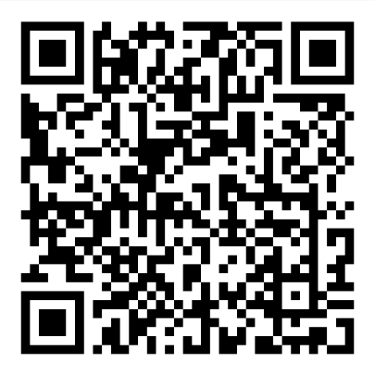 | 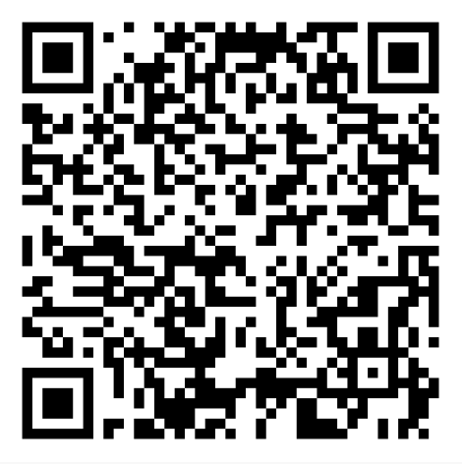 | 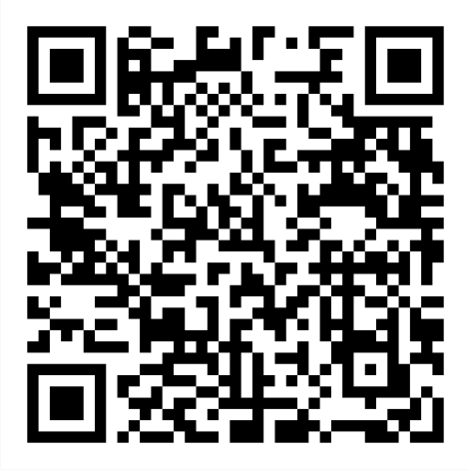
Omukutu gwa YuTyubu: | Omukutu gw’okuwanula ebitabo:
 | 